Fecha: Marzo 22 de 2012
Boletín de prensa Nº 456
Convocatoria para representación de jóvenes en el Consejo Municipal de Cultura
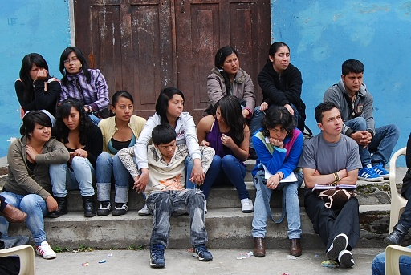
El Consejo Municipal de Cultura, encargado de asesorar, hacer seguimiento y acompañar a la administración municipal en la construcción de la política pública de este sector, inició nuevamente actividades el pasado martes, 20 de marzo.
La juventud tiene un espacio en este cuerpo colegiado, por ello la Dirección Administrativa de Juventud y el Consejo Municipal de Juventud invitan a los jóvenes de Pasto, interesados en el campo cultural, a inscribirse en las instalaciones de esta dependencia (Casa de Don Lorenzo) con el fin de elegir el representante de los jóvenes en el Consejo Municipal de Cultura.
El plazo para la inscripción de los aspirantes vence el próximo viernes 30 de marzo.

Una nueva cara para el Centro de Ventas Populares de la 16
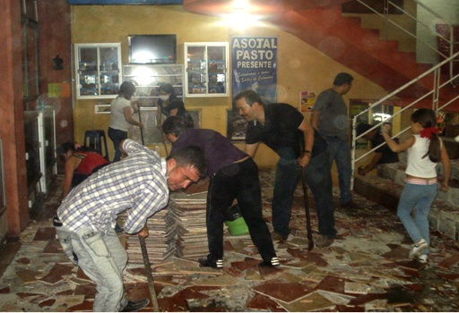
La Alcaldía de Pasto, a través de la Dirección de Espacio Público, está cumpliendo con el compromiso adquirido con los vendedores del Centro de Ventas Populares La 16 tendiente a hacer mejoras locativas.
Cambiar el piso, había sido siempre la petición hecha por los vendedores ambulantes reubicados en este lugar. Hoy esta obra es una realidad bajo la Dirección de Álvaro Ramos Pantoja quien desde Espacio Público ha manifestado su compromiso con el embellecimiento de este Centro Comercial.
La inversión aproximada en este proyecto es de $13.500.000 en la cual se incluyen todos los materiales que se requieren para la realización y terminación de esta obra. La mano de obra según acuerdo con la Dirección de Espacio Público, estará a cargo del Centro Comercial que hará su aporte con los dineros recaudados por la Junta Administradora por concepto de arrendamientos de las áreas comunes del mismo centro comercial.

Día Mundial del Agua, jornada de sensibilización

La Alianza Ambiental Interinstitucional conformada por la Alcaldía de Pasto, a través de la Secretaría de Gestión Ambiental, Empopasto S.A. E.S.P., la Universidad Mariana, Corponariño y EMAS, celebraron el Día Mundial del Agua en el Parque Santiago. La actividad fue precedida por Ana Chaves, Alcaldesa Encarga del Municipio de Pasto y Abelardo Regalado Secretario de Gestión Ambiental
En esta jornada de sensibilización y reflexión, que simultáneamente se realizó en muchas ciudades de Colombia y el mundo, se dio a conocer la importancia de proteger el recurso hídrico.
Canto al agua es un canto real y consciente con la energía de amor, agradecimiento y perdón hacía las aguas del planeta, que se realiza desde al año 2010 todos los 22 de Marzo, en diferentes puntos geográficos a las 12m - hora local.
El evento ambientalista contó con la participación de agrupaciones artísticas de diferentes instituciones educativas, quienes con danzas y canciones hicieron tributo al agua.

Mayor control al incumplimiento de normas que buscan bajar consumo de tabaco

Establecer estrategias de trabajo interinstitucional que permitan una mayor y mejor difusión en torno a las medidas de promoción y prevención encaminadas a hacer efectivo el 100 por ciento de los espacios libres de humo de cigarrillo en la capital, es una tarea que empezó a socializar la Secretaría de Salud Municipal con varias dependencias de la Administración local.
El propósito es garantizar lo estipulado por la ley 1335 de 2009 que regula el consumo, la venta, la publicidad y la promoción de cigarrillos, el tabaco y sus derivados, con el propósito de prevenir daños a los menores de edad y la población no fumadora, y estipuló políticas públicas para la prevención del consumo del tabaco y el abandono de la dependencia del fumador.
Para una tarea conjunta fueron invitados a participar en el proceso: La Secretaría de Gobierno, Gestión Ambiental, Control Pesas y Medidas, Comité Local para la Prevención y Atención de Desastres (CLOPAD), Asesores Jurídicos de la Administración y la Oficina de Comunicaciones.
Entre los objetivos a alcanzar por parte de la Secretaría de Salud Municipal, están: diseñar campañas publicitarias tendientes a concienciar a los propietarios y administradores de establecimientos públicos, vendedores ambulantes y comunidad en general, sobre evitar el consumo de cigarrillo en sitios públicos.
Cabe recordar que durante el 2011 fueron sellados 18 establecimientos por infringir la norma, en lo corrido del presente año ya han sido sancionados 6 negocios, por lo que es necesario iniciar un proceso de conocimiento sobre la reglamentación jurídica y el bienestar social.
Trámites para legalización de Establecimientos de Comercio
La Secretaría de Gobierno, a través de la Subsecretaría de Control, informa a la comunidad que para la operación de cualquier establecimiento de comercio se deben tener en cuenta las siguientes indicaciones:
Para proteger los intereses del ciudadano y evitar inversiones innecesarias se recomienda en primer lugar y con carácter informativo solicitar el concepto de uso de suelo que expide la Secretaría de Planeación Municipal, con este documento establecemos si la actividad se puede realizar en el predio que se eligió.

Este trámite no tiene ningún costo y no hay necesidad de ser renovado.

De acuerdo a las funciones propias de la Subsecretaría de Control, adscrita a la Secretaría de Gobierno Municipal y lo establecido en el Decreto 1879 de 2008, es necesario contar con la siguiente documentación:
* Obtener la matrícula mercantil que se debe gestionar ante la Cámara de Comercio de Pasto.
* El pago de derechos de autor contemplado en la ley 23 de 1982.
* El Registro Nacional de Turismo: Tratándose de prestadores de servicios turísticos (Tramitarse en Cámara de Comercio).
No olvide que una vez registrado ante Cámara de comercio, debe continuar cancelando el impuesto de industria y comercio, año tras año. Recuerde que al liquidar su actividad comercial o razón social, debe reportar la novedad ante Cámara de Comercio, posterior a ello presentar el registro de cancelación en la Oficina de Industria y comercio, y así evitar la generación del impuesto e informar a la Subsecretaría de Control de la Alcaldía Municipal de Pasto, a fin de actualizar el sistema. ¡Cumpla con lo legal y evítese sanciones!
Se amplía plazo para acceder a cupos de Alfabetización
La Secretaría de Educación informa a toda la ciudadanía que la Subsecretaría de Cobertura amplía el plazo de inscripción para personas que deseen iniciar el proceso de Alfabetización Ciclo 1 hasta el próximo viernes 30 de marzo de 2012. Este programa cuenta con el apoyo del Ministerio de Educación Nacional, Ecopetrol y OEI.
500 cupos se han dispuesto para que la población iletrada, las personas en situación de desplazamiento, las comunidades indígenas y en general aquellos que no han tenido acceso a la educación con calidad, alcancen sus metas en materia de alfabetización.
Mayor información en las Instituciones Educativas y en la Oficina de Cobertura de la Secretaría de Educación.
- Este fin de semana Siembra Vida y Armonízate con tu planeta
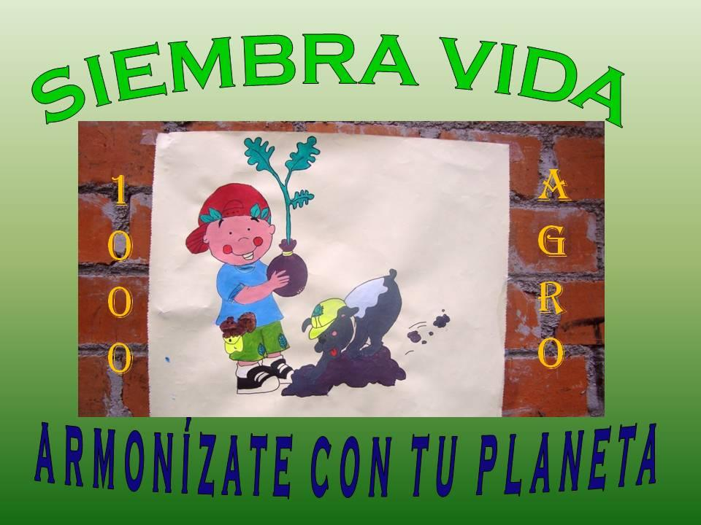
La Dirección de Juventud convoca a la actividad realizada por la Corporación Yan Suyana con el apoyo de la organización juvenil “Trochas Pasto” que se llevará a cabo el próximo domingo 25 de marzo. “El respeto y cultivo por la vida debe ser una tarea de todos los días, iniciando desde cada uno de nosotros e irradiando esta actitud a nuestro grupo familiar, amigos, vecinos y ciudadanía en general, para vivir en armonía con todos los seres vivos y nuestro planeta. Este domingo en un acto simbólico de reconciliación recordaremos a nuestros desaparecidos, secuestrados, afectados por esta absurda violencia y todas aquellas personas que no valoran su vida. Caminaremos e iremos en bicicleta a construir un vivero, cada árbol que brote simbolizara el cambio de violencia por amor, destrucción por vida.
Para los caminantes (Caminando por la vida) la concentración se hará en el Monumento a la Paz, en la cancha de Chaza del Parque Bolívar, a las 8:30 am; y para los ciclistas (Pedaleando Por la Vida), el punto de encuentro será en el Parque Infantil, a las 7:30 am.
Los invitamos a SEMBRAR Y CULTIVAR VIDA, participando de estas acciones que buscan reconciliarnos y vivir la vida mucho más allá de nuestros sentidos y lograr la conservación y protección de nuestros recursos naturales y el medio ambiente.
La actividad es apoyada por Policía Nacional, Contactar, Ejército Nacional, Personería Municipal, Corponariño, Fundación Social, Universidad de Nariño, Empresa Metropolitana de Aseo, Secretaría de Tránsito y Oficina de Comunicación Social.
Citación Audiencia Pública para la Provisión de Cargos de Docentes Orientadores Convocatoria 129 de 2010
La Secretaría de Educación de Pasto convoca a concurso abierto de méritos para proveer los empleos vacantes de Docentes Orientadores de Instituciones Educativas Oficiales de Entidades Territoriales Certificadas en Educación, Convocatoria 129 de 2010 Docente Orientadores.
La Comisión Nacional del Servicio Civil CNSC, reglamentó la realización de audiencias públicas para la selección de plaza en institución educativa oficial, de conformidad con las listas de elegibles para proveer empleos que se rigen por el sistema especial de Carrera Docente, por lo anterior en la página web www.sempasto.gov.co encontrara el listado de docentes que deben asistir a la audiencia, al igual que el cronograma establecido para la audiencia pública, recepción de documentos, aceptación de nombramiento y acto de posesión.
Día Mundial contra la tuberculosis


La Alcaldía de Pasto, la Secretaria Municipal de Salud y la Organización Mundial de la Salud, Invitan a la celebración del Día Mundial de la Tuberculosis este 24 de marzo.

¡Planeando Igual Pasto Nunca será Diferente!

TIRSO BENAVIDES BENAVIDES
Jefe Oficina de Comunicación Social

